

V. BM ORSZÁGOS MEGHÍVÁSOS MIX STRANDRÖPLABDA BAJNOKSÁG

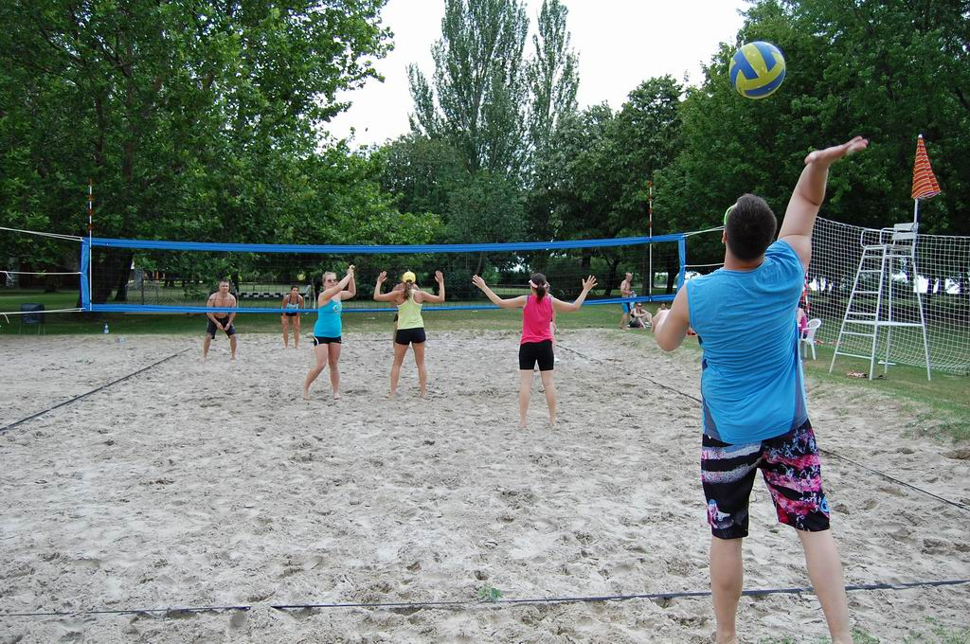

ZÁNKA

**2016. július 8.**

**VERSENYKIÍRÁS**

**V. Országos Meghívásos Amatőr Mix Strandröplabda Bajnokság**

**1. Célja:**

* a röplabda sportág népszerűsítése és versenyzési lehetőség biztosítása a BM alkalmazásban állók részére

**2. Helye és ideje:**

* **Erzsébet Üdülőközpont és Tábor Zánka**
* **2016. július 08. 9.00 óra**

**3. Rendezője:**

* A Veszprém Megyei Rendőr-főkapitányság és a Veszprémi Rendőr Sportegyesület

**4. A verseny fővédnökei:**

**Vincze P. Márton**

ROKK RSZKK vezetője, MRS ügyvezető elnöke

**Dr. Töreki Sándor r. dandártábornok**

Veszprém Megyei Rendőr-főkapitányság vezetője, rendőrségi főtanácsos

**Lakatos István ny. r. alezredes**

VRSE elnöke

**5. Résztvevők:**

* A tornán indulhat minden olyan csapat, akik határidőre beneveztek a kupára.
* **A tornán kizárólag amatőr BM alkalmazásban álló (aktív, szolgálati járandóságban részesülő, nyugdíjas) hivatásos, közalkalmazott, kormánytisztviselő munkavállalói állomány, igazságügyi alkalmazotti, illetve rendőrségi sportegyesületi tagsággal rendelkező személyek indulhatnak (NB I. illetve II-ben játszó, igazolt játékos indulása nem lehetséges).**
* A mérkőzéseket 4 fős csapatok játsszák, mérkőzés közben legalább egy hölgynek a pályán kell tartózkodnia! A sportegyesületi tagok közül a pályán egyidőben maximum két játékos tartózkodhat, de két férfi játékos egyszerre nem lehet.
* Szervenként előreláthatólag 1 csapat nevezhető, egy csapat maximum 7 fő, a tornán egy játékos csak egy csapatban szerepelhet.
* A torna a pontszerző versennyel egyidőben és egy helyszínen kerül megrendezésre, egy játékos csak egy versenyen szerepelhet (pontszerző vagy meghívásos).
* A meghívásos tornára előreláthatólag maximum 10 csapat nevezését tudjuk fogadni.

**6. Lebonyolítás, sorsolás, időrend:**

* Külön forgatókönyv, a nevezett csapatok számától függően helyben dől el a nevezések lezárása után.

**7. Díjazás:**

* Az I-III. helyezett csapatok játékosai kupa és oklevél díjazásban,
* a további csapatok oklevéldíjazásban részesülnek.

**8. Nevezés:**

* **2016. július 01-ig (péntek) 12.00 óráig a mellékelt nevezési lapon, az alábbi címre:** [**SzellZ@veszprem.police.hu**](mailto:SzellZ@veszprem.police.hu)***vagy a 22/12-96 BM fax számra.***

**9. Szállás, étkezés:**

**A szállásköltségek a résztvevőket terhelik a szállások korlátozott számban a mellékelt tájékoztató alapján a Zánkai Erzsébet Üdülőközpont és tábor értékesítésén a 87/ 568-500 számon foglalhatók.**

**A helyszínen található vendéglátó egységekben lángos, hamburger, hot-dog, valamint kedvezményes árban ital kapható. Étkezés, italfogyasztás önköltséges.**

**10. Egyéb:**

* a csapatoknak a forgatókönyvben közölt kezdési idő előtt egy órával kell megérkezni, hogy a lebonyolítás zökkenőmentes legyen (átöltözés, melegítés, mérkőzéskezdés)
* a kiírásban és a programban nem szereplő vitás kérdésekben a rendezők a helyszínen véglegesen döntenek.
* A parton elhelyezett értékekért a rendezők felelősséget nem vállalnak.
* Az esetleges káresemény esetén az okozót anyagi felelősség terheli.
* A mérkőzéseket az érvényben lévő versenyszabályok és a technikai értekezleten elfogadottak szerint rendezzük.
* Óvást a mérkőzést követő 10 percen belül lehet benyújtani, amelyet a rendezőség azonnal megtárgyal és dönt.
* A sportegyesületi tagok tagsági igazolványaikat a helyszínen, kérésre kötelesek bemutatni!
* Információ: **Széll Zsolt c. r. alezredesnél és Barcza Zoltán c. r. zászlósnál** [**SzellZ@veszprem.police.hu**](mailto:SzellZ@veszprem.police.hu) **és** [**Barczaz@veszprem.police.hu**](mailto:Barczaz@veszprem.police.hu)

**BM: 22/10-99** és a **22/15-53** telefonszámokon.

Étkezési lehetőségek: Pizzeria, étterem, büfék a strand területén, közvetlenül a strand-röplabda pályák mellett találhatók.

Mindenkinek jó felkészülést kívánunk!

**V e s z p r é m, 2016. június 13.**

|  |  |
| --- | --- |
|  | **dr. Töreki Sándor r. dandártábornok**  **rendőrségi főtanácsos** |

**főkapitány**

**Nevezési határidő:**

**2016. július 01. 12:00 óráig**

[**SzellZ@veszprem.police.hu**](mailto:SzellZ@veszprem.police.hu)***vagy BM fax: 22/12-96***

**NEVEZÉSI LAP MEGHÍVÁSOS ORSZÁGOS AMATŐR MIX RÖPLABDA BAJNOKSÁGRA**

..............................................................................................................................

benevezi csapatát az V. **Országos Amatőr Mix Strandröplabda Bajnokságra.**

A csapat neve:................................................................................................................

Csapatvezető neve: …………………………………………………………………………..

Mobiltelefon:……………………………………………. Fax: ……………………………………...

E-mail: …………………………………………………………………………………………..

**Csapatnévsor:**

|  |  |  |  |  |
| --- | --- | --- | --- | --- |
| Név | Rendfokozat | Születési dátum | Tagsági igazolvány kelte* | Tagsági igazolvány száma* |
|  |  |  |  |  |
|  |  |  |  |  |
|  |  |  |  |  |
|  |  |  |  |  |
|  |  |  |  |  |
|  |  |  |  |  |
|  |  |  |  |  |

**P. H.**

**…………………… 2016. ……………….**

**……………………………………………**

**állományilletékes parancsnok**

*csak sportegyesületi tagok esetén kitöltendő

1. számú melléklet

**Strandröplabda 4-4 elleni játékszabályok összefoglalása**

1. A pálya mérete: 8x16 m, a háló magassága 224 cm.
2. 1 csapat maximum 7 fő játékosból állhat. Négyen lehetnek egyszerre a pályán, melyből legalább egy leány, a csere nem kötelező.
3. Mérkőzésenként három cserére van lehetőség. Sérülés esetén azt a játékost is be lehet cserélni, aki már játszott abban a mérkőzésben.
4. Egy mérkőzés 30 pontig, két pont különbséggel tart. 29-29 és pontegyenlőség esten 2 pont különbségig tovább játszanak a csapatok, felső ponthatár nincs. A ponthatár csökkentést a nevező csapatok számának ismeretében a szervezők határozzák meg.
5. A csapatok mérkőzésenként 15 pontnál térfelet cserélnek. A játszmák alatti térfélcserék idején nincs szünet.
6. A mérkőzéseken és csapatonként 2-2 pihenő idő kérhető. Pihenő idő alkalmanként 20 mp.
7. A játékosok meghatározott sorrendben nyitnak. A nyitást követően nincs meghatározott helyük a pályán, a nyitó játékos kivételével bárki sáncolhat, üthet.
8. Nyitásnál csak egyszer lehet feldobni a labdát, több kísérlet nincs.
9. A három érintés nem kötelező, a nyitásfogadást egyből is át lehet tenni.
10. A sánc önálló érintésnek számít, utána a csapatnak már csak 2 érintése van. Ha a háló fölött két játékos egyszerre ér a labdához, annak a csapatnak, ahová a labda érkezik, még 3 érintésre van joga. Nem hiba, ha a háló felett az ellenfelek egyidejű érintésből „tartott” labda lesz.
11. A pályán nincs középvonal. A játékosok átmehetnek az ellenfél területére, a pályájára és annak szabad zónájába, de csak abban az esetben, ha azzal az ellenfél játékát nem akadályozzák.
12. A labdát a test bármely részével lehet érinteni.
13. A „tip” érintés / egykezes, ujjbeggyel történő ejtés / nem megengedett, csak ököllel, vagy nyitott tenyérrel jó az ejtés.
14. Egy játékos kosárérintéssel végrehajthat támadóérintést akkor is, ha a labda röppályája nem merőleges a váll vonalára.
15. Az első érintés (nyitásfogadás, védekezés, stb.) kosárérintéssel megengedett, az érintésnek„tisztának” kell lennie, az erős ütést védő érintésnél a labdát egy pillanatig kosárérintéssel meg lehet ujjakkal tartani.
16. Egy játékos hibát követ el, ha a labda megjátszása közben az antennák között megérinti a hálót. A labda megjátszáshoz tartozik (többek között) az elrugaszkodás, a labdaérintés (vagy annak kísérlete) és a talajra érkezés.
17. A játékos befolyásolja a játékot, ha (többek között): - megérinti a hálót az antennák között, vagy magukat az antennákat a labda megjátszása közben, vagy - az antennák között a háló segítségét igénybe veszi, vagy megkapaszkodik benne - jogtalan előnyt szerez az ellenféllel szemben a háló megérintésével, vagy - akciójával megakadályozza, hogy az ellenfél szabályosan megjátssza a labdát - megfogja a hálót. A labda megjátszásában résztvevőnek kell tekinteni azokat a játékosokat, akik a megjátszott vagy megjátszani próbált labdához közel vannak még akkor is, ha ténylegesen labdaérintés nem történik. Ugyanakkor a hálót az antennákon kívül megérinteni nem számít hibának.
18. Nyitást sáncolni tilos.
19. A csoport és helyosztó mérkőzések egymás után folyamatosan, maximum 5 perc szünettel folytatódnak.

A fentiek módosítást, illetve megerősítést jelentenek a Strandröplabdázás játékszabályaiban foglaltakhoz képest. A fentiekben nem érintett pontokban a Strandröplabdázás játékszabályai érvényesek.

*2.számú melléklet:*

P R O G R A M

***2016. július 08. (péntek)***

**08.45-óráig REGISZTRÁCIÓ**

**08.50 TECHNIKAI ÉRTEKEZLET**

**09.00 ÜNNEPÉLYES MEGNYITÓ**

(a strandröplabda pályán, sportöltözetben)

**09.10-től CSOPORTMÉRKŐZÉSEK**

**12.00 – 13.00 EBÉD**

**12.00-től HELYOSZTÓK és DÖNTŐ**

**15.00 E R E D M É N Y H I R D E T É S**

**kb. 15.30 HAZAUTAZÁS**